
Bank Gospodarstwa Krajowego
Związek Pracodawców Prywatnych Opolszczyzny Lewiatan
Raiffeisen BANK
Zapraszają na spotkanie: Weź dotacje na innowacje!
11 marca 2011 r., godz. 10.00, Sala Urzędu Miasta, Kędzierzyn-Koźle

10.00-10.30 | Powitanie uczestników – Prezes Związku Pracodawców Prywatnych Opolszczyzny – Wojciech Rurynkiewicz
10.30-11.00   | Oferta badawczo-wdrożeniowa uczelni – Dyrektor Działu Nauki i Transferu Technologii Politechniki Opolskiej – Anna Czabak  Prawo własności przemysłowej, zgłoszenia patentowe – Wiesława Surmiak - Rzecznik Patentowy
11.00-11.15 | Przerwa kawowa
11.15.-13.00   | Kredyt technologiczny – dzianie 4.3 PO Innowacyjna Gospodarka  Aleksandra Rutkowskia z Raiffeisen Bank
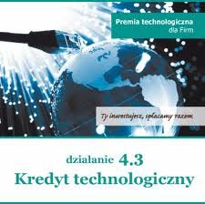 | 1. System wdrażania Kredytu Technologicznego  2. Najważniejsze pojęcia  3. Procedura ubiegania się o przyznanie premii technologicznej  4. Kryteria oceny wniosków
13.00-14.00 | Panel dyskusyjny
Spotkanie pod Patronatem: | 
Zgłoszenia udziału w spotkaniu przyjmowane są pod numerem: 77 51 22 91 lub 77 44 25 330.

